YAHŞİHAN MESLEKİ EĞİTİM MERKEZİ
2026/2027 EĞİTİM ÖĞRETİM YILI MOTORLU ARAÇLAR TEKNOLOJİSİ ALANI
OTOMOTİV ELEKTRİK UYGULAMALARI DERSİ 1. DÖNEM 1. YAZILI SINAVI
Adı Soyadı: ............................................................ Sınıfı/No: .................... Aldığı Not: ............
SORULAR
1. Oto teybinin elektrik bağlantısında kullanılan dört temel kablo rengini yazınız. (10 Puan)
2. Aşağıdaki amplifikatördeki numaralandırılmış bağlantılardan 5 tanesini yazınız. (20 Puan)
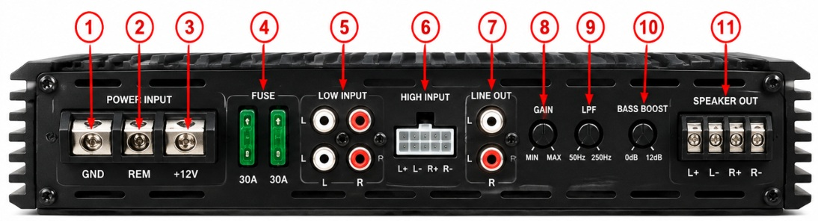
3. Oto teybinin kırmızı kablosunun görevi nedir? (10 Puan)
4. Oto teybinin sarı kablosunun görevi nedir? (10 Puan)
5. Ekolayzerin görevi nedir? (10 Puan)
6. Oto seslendirme sisteminde kullanılan hoparlör çeşitlerinden üçünü yazınız. (10 Puan)
7. Amplifikatörün temel görevi nedir? (10 Puan)
8. Boşluğu doldurunuz: Oto teybinin şase bağlantısında ______ renkli kablo kullanılır. (10 Puan)
9. Oto seslendirme sisteminde görülebilecek arızalardan beşini yazınız. (10 Puan)
Başarılar
Süre: 40 Dk Mot.Arç.Tekn Öğrt Abdullah YANIK

YAHŞİHAN MESLEKİ EĞİTİM MERKEZİ
2026/2027 EĞİTİM ÖĞRETİM YILI MOTORLU ARAÇLAR TEKNOLOJİSİ ALANI
OTOMOTİV ELEKTRİK UYGULAMALARI DERSİ 1. DÖNEM 1. YAZILI SINAVI CEVAP ANAHTARI

1. Oto teybinin elektrik bağlantısında kullanılan dört temel kablo rengini yazınız. (10 Puan)
1. Kırmızı
2. Siyah
3. Sarı
4. Turuncu
2. Aşağıdaki amplifikatördeki numaralandırılmış bağlantıların isimleri (20 Puan)
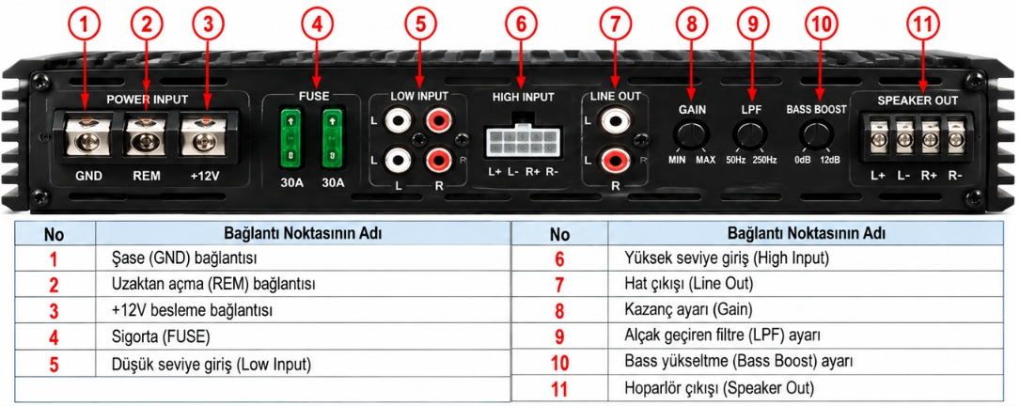
3. Oto teybinin kırmızı kablosunun görevi nedir? (10 Puan)
Teybin +12 V besleme ucudur.
4. Oto teybinin sarı kablosunun görevi nedir? (10 Puan)
Hafıza birimini sürekli besler.
5. Ekolayzerin görevi nedir? (10 Puan)
Ses frekanslarının şiddetini ayarlamaktır.
6. Oto seslendirme sisteminde kullanılan hoparlör çeşitlerinden üçünü yazınız. (10 Puan)
1. Dinamik hoparlör
2. Hava tazyikli hoparlör
3. Piezoelektrik hoparlör
7. Amplifikatörün temel görevi nedir? (10 Puan)
Ses sinyalini güçlendirmektir.
8. Boşluğu doldurunuz: Oto teybinin şase bağlantısında ______ renkli kablo kullanılır. (10 Puan)
siyah
9. Oto seslendirme sisteminde görülebilecek arızalardan beşini yazınız. (10 Puan)
1. Teybin çalışmaması
2. Ses çıkmaması
3. Tek hoparlörden ses gelmemesi
4. Seste parazit olması
5. Amplifikatörün çalışmaması

